**NodeJS总结(一)：快速调试nodejs的三种工具**

2017年08月29日 12:05:18

阅读数：6018

**1. 内置node-inspect + Chrome**

这是官方团队亲自开发的调试工具，支持long/async栈跟踪等高级特性，与Chrome可以无缝结合，启动步骤如下：   
1. 执行node-inspect命令，启动调试；   
2. 打开Chrome，并在地址栏中输入chrome://inspect；   
3. 选择需要调试的JS；

示例如下，详细的用法请参见[官方说明](https://github.com/nodejs/node-inspect)：

# 首先安装node-inspect

npm install --global node-inspect

# 启动调试监测

node-inspect App.js

# 也可以调试远程JS，如

# node-inspect <host>:<port>

* 1
* 2
* 3
* 4
* 5
* 6

缺点：   
1. 慢；   
2. 很慢；   
3. 更坑的是，node-inspect以弹出窗口的方式打开，而macOS又恰好不允许弹出窗口，所以结果很悲剧，完全用不了；   
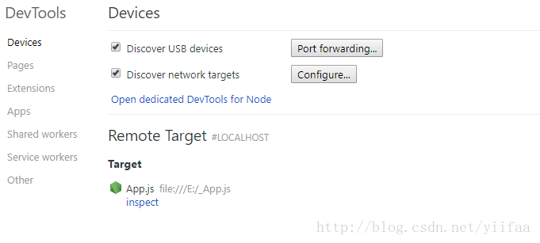

**2. Node Inspector + Chrome**

[Node Inspector](https://github.com/node-inspector/node-inspector)是一款非常早的调试工具，基于Chrome提供可视化的调试界面，操作简单，上手容易，如下：

# 安装调试器

npm install -g node-inspector

# 监听调试服务

node-inspector -p 8000

# 启动调试程序

node --debug-brk App.js

* 1
* 2
* 3
* 4
* 5
* 6

最后打开[http://localhost:8000](http://localhost:8000/)即可进行调试，截图如下：   
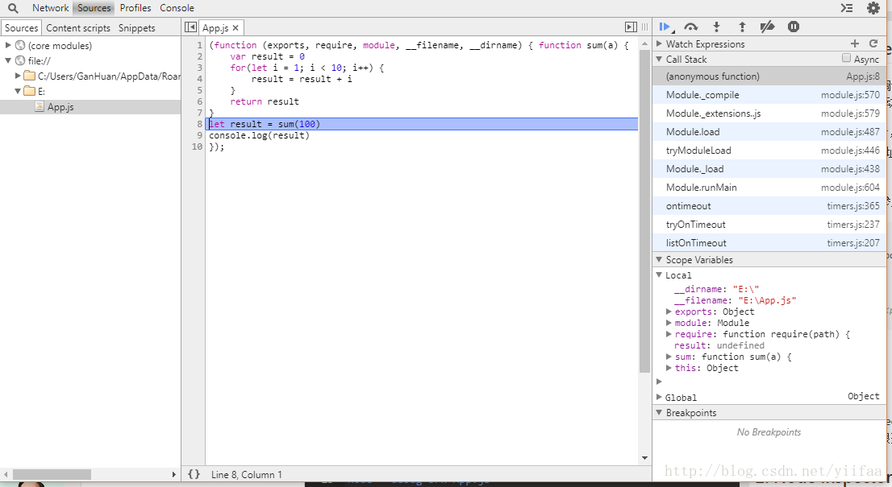

**安装过程中发现安装不了**

**node-pre-gyp ERR! node-pre-gyp -v v0.6.39**

# [npm install : Tried to download(404): https://node-inspector.s3.amazonaws.com/debug/v0.7.7/node-v51-linux-x64.tar.gz](https://stackoverflow.com/questions/43357492/npm-install-tried-to-download404-https-node-inspector-s3-amazonaws-com-de)

**老是报这个错误**

npm install -g node-inspector@0.7.5

**3.**[**Visual Studio Code**](https://code.visualstudio.com/)

这是最大的黑马，咋一看还以为是微软的拳头产品，但风格还真是异常类似，简捷、高效、强大，调试更是直接内置在IDE，直接启动即可，几乎不需要任何说明，人见人会，赶紧下载使用吧，见下图。   
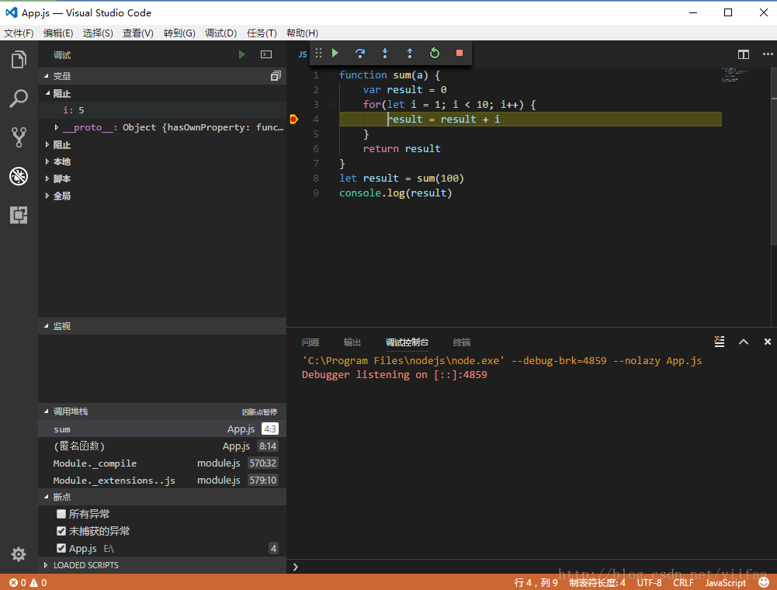

**结论**

优秀的调试工具还有很多，但以上的三个足以应付我们所有的需要，即可以支持命令行调试，也支持可视化调试，相比于console.log()方式，效率提高了何止数倍。